

创业就业指导 课程报告

学院名称 信科（网安、牛布）学院
专业名称 网络空间安全
学生姓名 碰碰学长
学生学号 201817030XXX
任课教师 马闯
报告成绩

2021年5月 30日
考研 or 就业？究竟哪一个才是最佳选择

摘要

对于大学生来说，在结束四年的象牙塔之旅后，毕业就要离开校园，开启自己一段新的旅程。而摆在大多数大学生面前的路主要有两条：考研和就业，每年都会有大量学生在这两条路的选择上徘徊来回跳动很多次，很难做出抉择，除了一部分对自己的未来有清晰的规划的学生外，这样的选择对于大多数同学来说还是很困难的。到底哪一条才是最合适的，选择哪一条才不会后悔。
关键词：考研；就业；个人规划；选择
目录
第1章 当前大学生毕业面临的选择现状 1
第2章 考研之路 2
2.1网络流行词之“卷”——考研形势不容客观 2
2.2选择考研的主流原因 3
2.3选择考研的优势 3
第3章 就业之路 4
3.1当下就业形势不容乐观 4
3.2选择就业的主流原因 4
3.3选择就业的优势 5
第4章 以网络空间安全专业为例 6
4.1网络空间安全专业起源 6
4.2网络空间安全专业的两个方向 6
4.3结论 6
结语 7
参考文献 7

第1章 当前大学生毕业面临的选择现状
对于大学生来说，在结束四年的象牙塔之旅后，毕业就要离开校园，开启自己一段新的旅程。而摆在大多数大学生面前的路主要有两条：考研和就业，每年都会有大量学生在这两条路的选择上徘徊来回跳动很多次，很难做出抉择，除了一部分对自己的未来有清晰的规划的学生外，这样的选择对于大多数同学来说还是很困难的。并且就时间而言，对于大多数学生来讲，必须在毕业之前做出一个自己的决定，两者各有自己的优势，然而实际情况是不必等到毕业，在大三的下半学期的时候，就得尽快做出抉择，以留出充裕的时间为自己选择的那条路做准备。因此做出抉择就变得更加困难。
据教育部数据统计，21届全国硕士研究生招生考试报考人数突破400万，相比2020年，增长幅度至少在15%以上，再创历史新高。在高校持续扩招，以及本科毕业生不断增加的情况下，社会就业形势、个人求学意愿等因素让这几年的“考研热”不断升温。考研难度正在逐年增加，不管是从报考人数上，还是从试卷难度上，都呈现一种越来越“卷”的趋势。
同时，作为毕业生另一条选择的就业路，也在逐渐变得越来越窄，同样根据教育部数据，2020年高校毕业生数量达874万人，比2019年多了40万，再加上受新冠肺炎疫情影响，大量企业破产、公司裁员邓事件层出不穷，使得毕业生就业形势更加严峻。而根据教育部预测，2021届高校毕业生总规模预计同比增加35万，就业形势十分严峻复杂。
就业与考研问题，无论是对社会、高校还是大学生个人来说，都是一个十分重要而又值得深入研究的重大课题。毕业生面临的两条路，到底哪一条才是最合适的，选择哪一条才不会后悔。是一个经久不衰的话题。

第2章 考研之路

2.1网络流行词之“卷”——考研形势不容客观
近两年，在学生群体中出现了一个网络流行词——“卷”，这个词实际上是由“内卷”衍生出来的，“内卷”本是社会学中的一个专业词汇，表示“一种社会或文化模式在某一发展阶段达到一种确定的形势后，便停滞不前或无法转化为另一种高级模式的现象”，后被网友们衍生为“内部竞争激烈”之意，也就是学生群体之间相互竞争，以达到把别人比下去的目的。2021年全国硕士研究生考试报考人数达400万人，然而真正能够考上研究生的人数只占很少一部分，可谓之“内卷”。
下面是来源于教育部公布的“近10年全国考研人数与录取人数统计”，可以看到，每年报考人数都在不停增长，而且从2016年开始，增长率开始大幅度提升。从考研录取人数来看，随着年份的增加，录取人数略有增加，但是远不及报考人数的增长率，从这一方面来讲，考研正在变得越来越困难。


2.2选择考研的主流原因
但是我们要通过现象观察本质，为什么报考人数如此多，似乎大家都在掀起一股“考验热”。仔细分析，当前就业形势严峻，再加上很多企业招聘时“卡学历”，而且普遍来讲，硕士研究生学历会比本科学历过更具有优势，会迫使部分学生选择考研；另外就是部分学生还难以适应步入社会的节奏，想通过继续读书深造来缓冲这种不适应；当然还有一部分确实因为对自己的未来有清晰的规划，认为自己更适合继续在本专业深造而选择读研；然而也不乏有同学认为大部分人都在考研，自己也跟风，选择了考研。每种原因都有自己的道理，但是我认为，无论是哪种原因，都必须要符合实际，并且自己选择了就要为之坚定不移地付出努力，这样才能有效果。

2.3选择考研的优势
再来分析考研之路究竟有哪些优势。首先，获得研究生学历能够提升个人价值，使得在本科毕业生面前具有竞争力优势，能够走上一条更好的职业道路，这是读研能够给我们带来的直接价值；同时，读研本身就是一种自身能力和思维模式的提升，对于解决问题来说，通常来说研究生能够拥有更优秀的解决方案，当然就更具有竞争力优势；另外，读研期间自己能够接触到更优秀的同学和导师，让自己能够拥有更广阔的人脉资源，同时自己也能够在这种环境中受到影响，得到更大的提升。

第3章 就业之路

3.1当下就业形势不容乐观
而通常对于毕业生的另外一条路，便是就业，然而就业路也是一样的“卷”，面对如此庞大数量的毕业生数量，且人数逐年激增，就业形势同样也是不容乐观。
下图是来源于“BOSS直聘研究院”公布的“2020年上半年主要行业应届毕业生招聘校园规模同比变化”的折线图，可以看出，这些行业都在呈现负增长，也就是对人才的需求下降了，然而每年毕业生的数量却逐年激增，那么对于就业之路来说，也是一条很艰难的路。
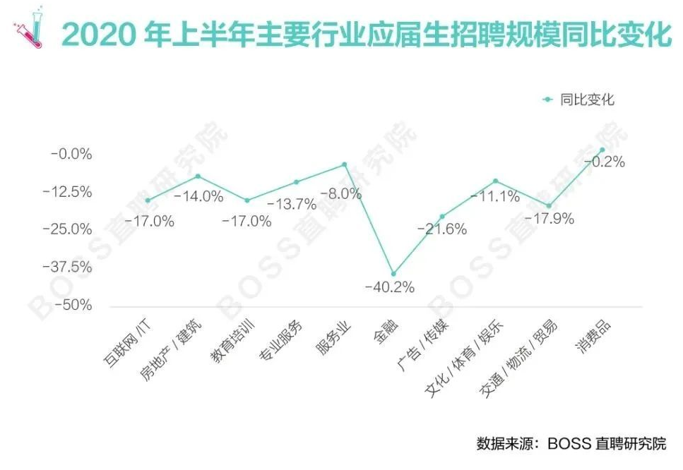

3.2选择就业的主流原因
就业的原因，也有很多种，一方面，不适应校园式的理论教学，更倾向于就业中的实操教学，的同学，会选择毕业后步入社会；另一方面，一部分家境不是太好的同学可能会选择为父母分忧而选择尽早步入社会就业；另外，根据研究生学历价值贬值理论，对于某些专业来讲，考研似乎是一种刻舟求剑的做法，也许等到三年后研究生毕业，此时的就业形势变得更加严峻，况且此时自己刚步入社会，并没有什么实际经验，而比起与三年前的那些毕业生，他们拥有更多的职场经验，也许更具有竞争力。

3.3选择就业的优势
而对于就业，最明显的优势便是上面所提到的，能够拥有更多的职场经验，读研的本身目的也是为了能够拥有一个更好的职业，但是从某种程度上来说，或者对于某些行业来说，选择读研付出的代价可能得不偿失，所以从职场价值而言，就业会是一种更好的选择；另外，就业能够给自己带来经济收入，对于家境贫寒的同学来说，就业是缓解家庭经济压力的方式；另外，对于一部分希望尽早踏入社会的同学，就业也是最好的选择。

第4章 以网络空间安全专业为例
那么对于学习网络空间安全专业的我们来说，该如何进行选择呢，下面就以网络空间安全专业为例，结合实际，结合当下的情况，对两者的选择进行一个分析。

4.1网络空间安全专业起源
网络空间安全专业是国家为了实施国家安全战略，加快网络空间安全专业高层次人才培养而于2015年设立的，并伴随着习近平总书记提出的“没有网络安全就没有国家安全”，各大高校纷纷行动起来，设立了该专业。

4.2网络空间安全专业的两个方向
网络空间安全专业其实我个人认为可以分为两个方向：学术方向和实战方向，这就刚好对应了考研和就业两个选择，选择考研的话，网络空间安全的理论研究，还有很多领域可以做，比如密码学、云计算安全、大数据安全、物联网安全等等，都需要从一个理论的高度去系统的研究这些领域，挖掘其中可能存在的安全问题，并提出相应的解决方案。选择就业的话，当下有很多重要的网络系统，需要利用现有的技术，从实践操作上来提高这些系统的安全性，然而平时在校园的学习中，大多数都是理论知识，很难接触到相关设备，也很难有相关的技术导师做指导，所以选择就业就是提升自身技术的一种很好方式。

4.3结论
综上来看，对于网络空间安全专业来说，如果对学术很感兴趣，想从事更多的理论研究工作，那么就应当选择读研深造；如果对技术实操很感兴趣，那么最好还是选择就业。

结语
其实关于大学生毕业究竟是选择就业还是考研，并没有一个绝对的定论，全取决于个人对未来的规划，以及个人的价值观，同时两者也没有好坏高低之分，就业有利于早日步入职场，积累经验，更好地锻炼自己的实操实践能力，而考研有利于提升自我价值，锻造自己的思维能力。
但是一定要以一种理性的思维在这两者之间进行选择，绝不能以从众思想，否则即便自己考上了研究生，也未必能够适应，反而还失去了就业机会，毕业后还要面对更加严峻的就业形势。据相关调查^{[2]}，有将近一半考上研究生的同学表示当前的研究生生活并不符合预期。
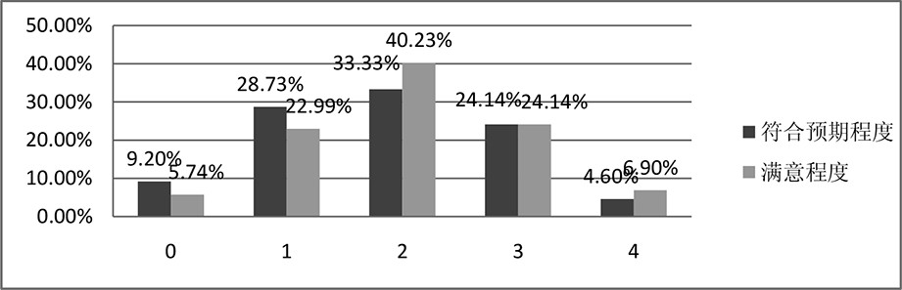

参考文献
[1]张萌. 关于大学生就业与考研选择的思考[J]. 科学时代, 2012(3):347-348.
[2]肖雪,马心怡,李娜,吴慧敏,陈沛阳.考研于不同专业大学生的价值与适配性实证研究——以武汉高校为例[J].现代商贸工业,2019,40(16):65-68.

